ТВЕРДЫЕ КОММУНАЛЬНЫЕ ОТХОДЫ:
ОТХОДЫ, ОБРАЗУЮЩИЕСЯ В ЖИЛЫХ ПОМЕЩЕНИЯХ В ПРОЦЕССЕ ПОТРЕБЛЕНИЯ ФИЗИЧЕСКИМИ ЛИЦАМИ, А ТАКЖЕ ТОВАРЫ, УТРАТИВШИЕ СВОИ ПОТРЕБИТЕЛЬСКИЕ СВОЙСТВА В ПРОЦЕССЕ ИХ ИСПОЛЬЗОВАНИЯ ФИЗИЧЕСКИМИ ЛИЦАМИ В ЖИЛЫХ ПОМЕЩЕНИЯХ В ЦЕЛЯХ УДОВЛЕТВОРЕНИЯ ЛИЧНЫХ И БЫТОВЫХ НУЖД.
К твердым коммунальным отходам, также относятся отходы, образующиеся в процессе деятельности юридических лиц, индивидуальных предпринимателей и подобные по составу отходам, образующимся в жилых помещениях в процессе потребления физическими лицами
НЕ ЯВЛЯЮТСЯ ТКО:
- -ртутьсодержащие лампы;
- -батареи и аккумуляторы
- -отходы животноводства, сельскохозяйственные отходы;
- -автомобильные шины;
- -нефтесодержащие отходы

КРУПНОГАБАРИТНЫЕ ОТХОДЫ:
- -мебель;
- -бытовая техника;
- -отходы от текущего ремонта жилых помещений крупногабаритные;
- - велосипеды;
- -другие крупные предметы, связанные с жилыми помещениями (предметы из дома)

СУББОТНИКИ:
Обращение с отходами, образованными при проведении месячников по санитарной очистке территорий населенных пунктов Иркутской области, должно осуществляться на основании отдельных договоров гражданско-правового характера.

ООО «РТ-НЭО ИРКУТСК»
Адрес: 664033, Иркутская область, г. Иркутск, ул. Лермонтова, дом 337Б, помещение 8
тел. 8 (3952) 43-44-11
сайт: https://rtneo-irk.ru/

Расположение площадок на территории п. Балаганск
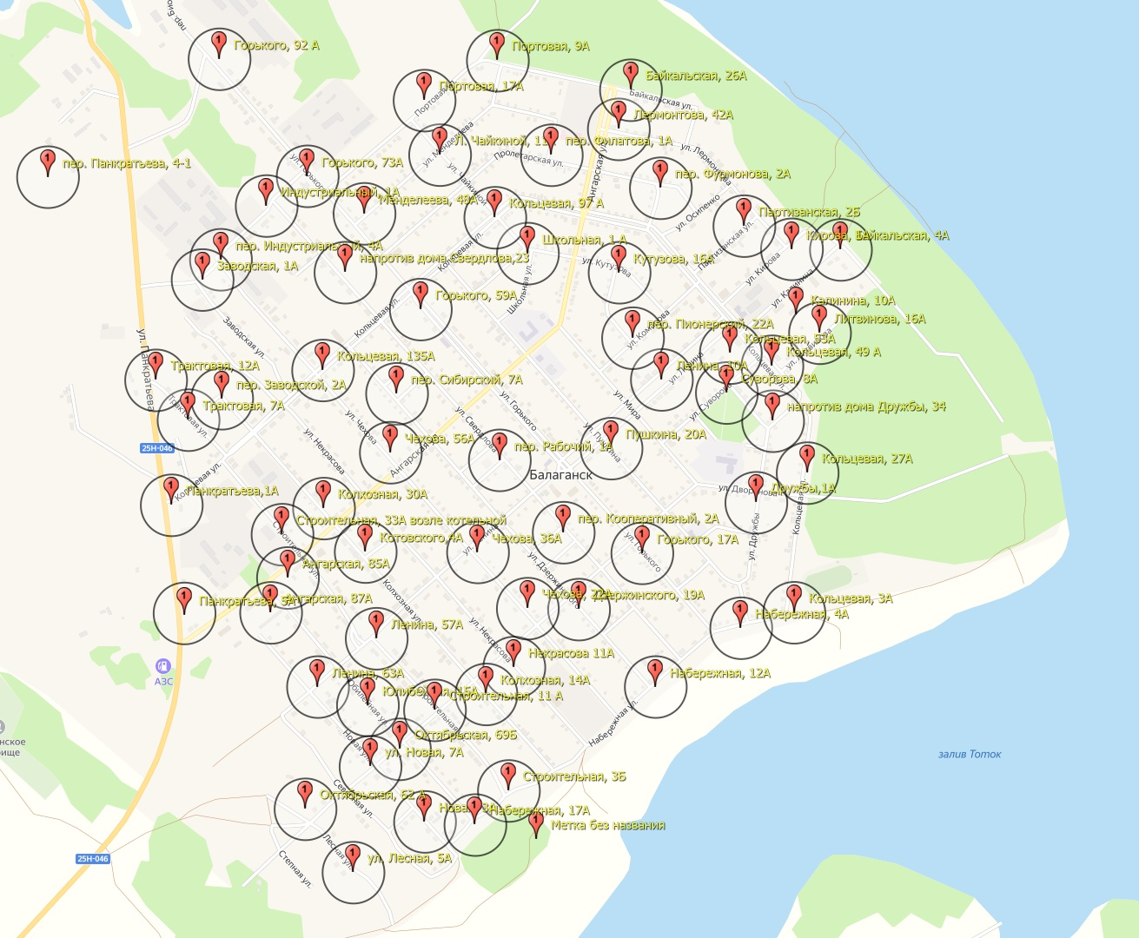

МЫ ЗА
ЧИСТЫЙ БАЛАГАНСК!

